Жұмыс парағы

Тапсырма 1
Жұптық жұмыс

1) Өсімдіктің тәулік бойы тыныс алуы
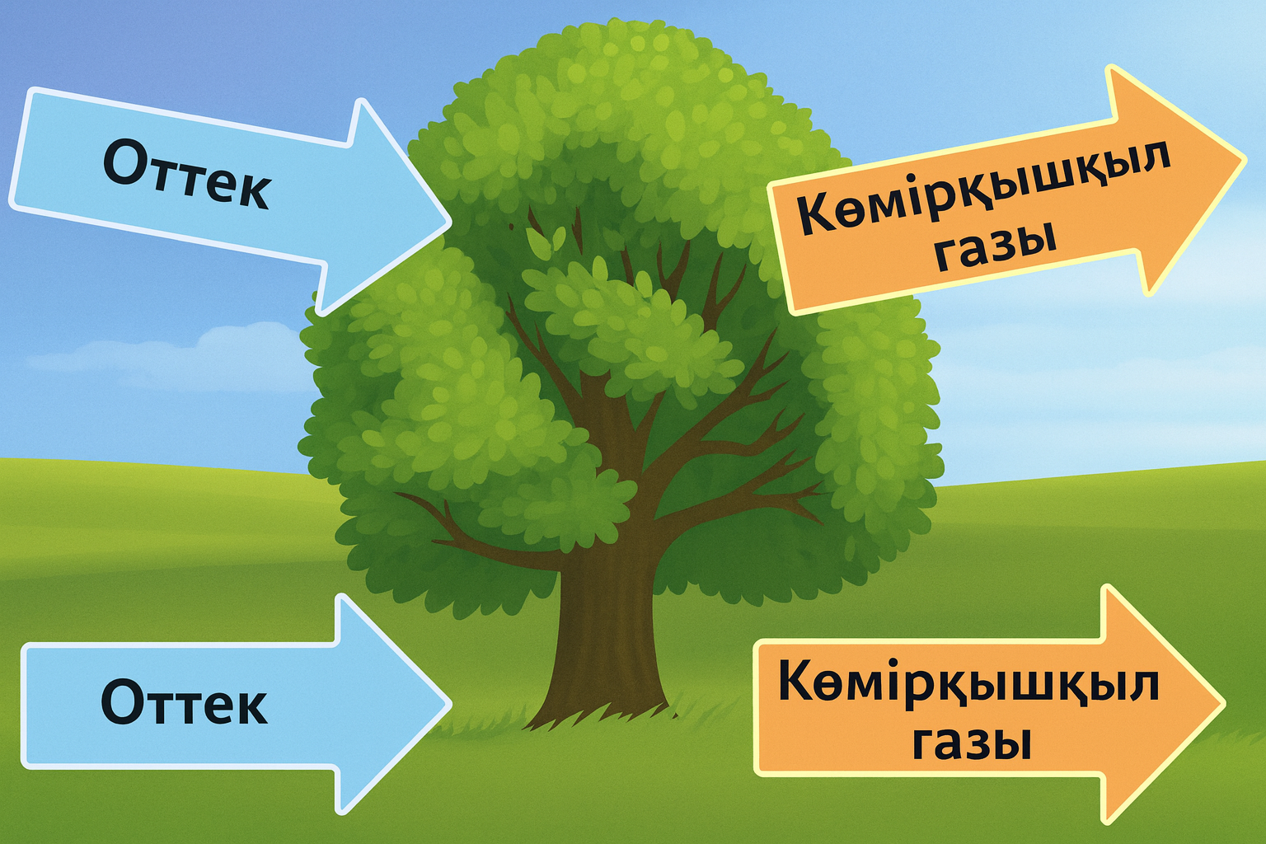

Суреттегі күндіз және түнгі газ алмасуды ажырат. Тыныс алу мен фотосинтез арасындағы айырмашылықты түсіндір. Неліктен өсімдік түнде тек тыныс алады? деген сұраққа жауап бер.

2) Тұқымның тыныс алуы
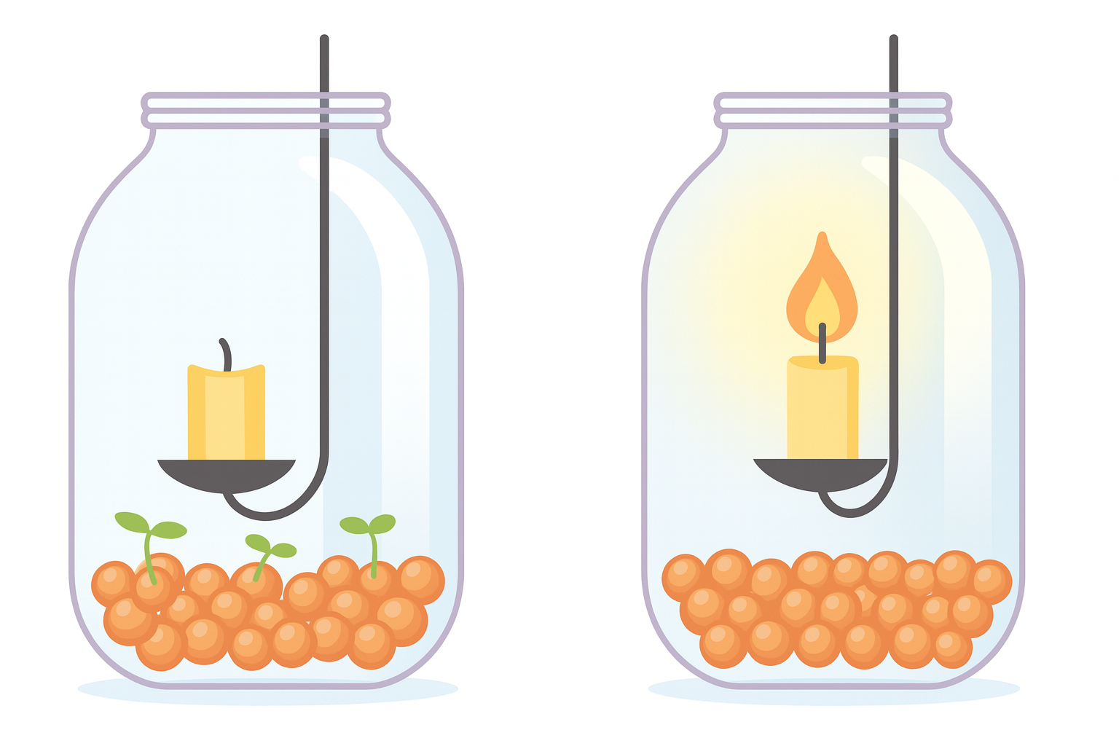
Суретке талдау жаса: шамның сөніп қалу себебін түсіндір. Тұқымның неге оттек тұтынатынын мәтінге сүйене отырып жаз. Егер тұқым тыныс алмаса, не болар еді? деген проблемалық сұраққа жауап бер.

3) Фотосинтез және тыныс алу
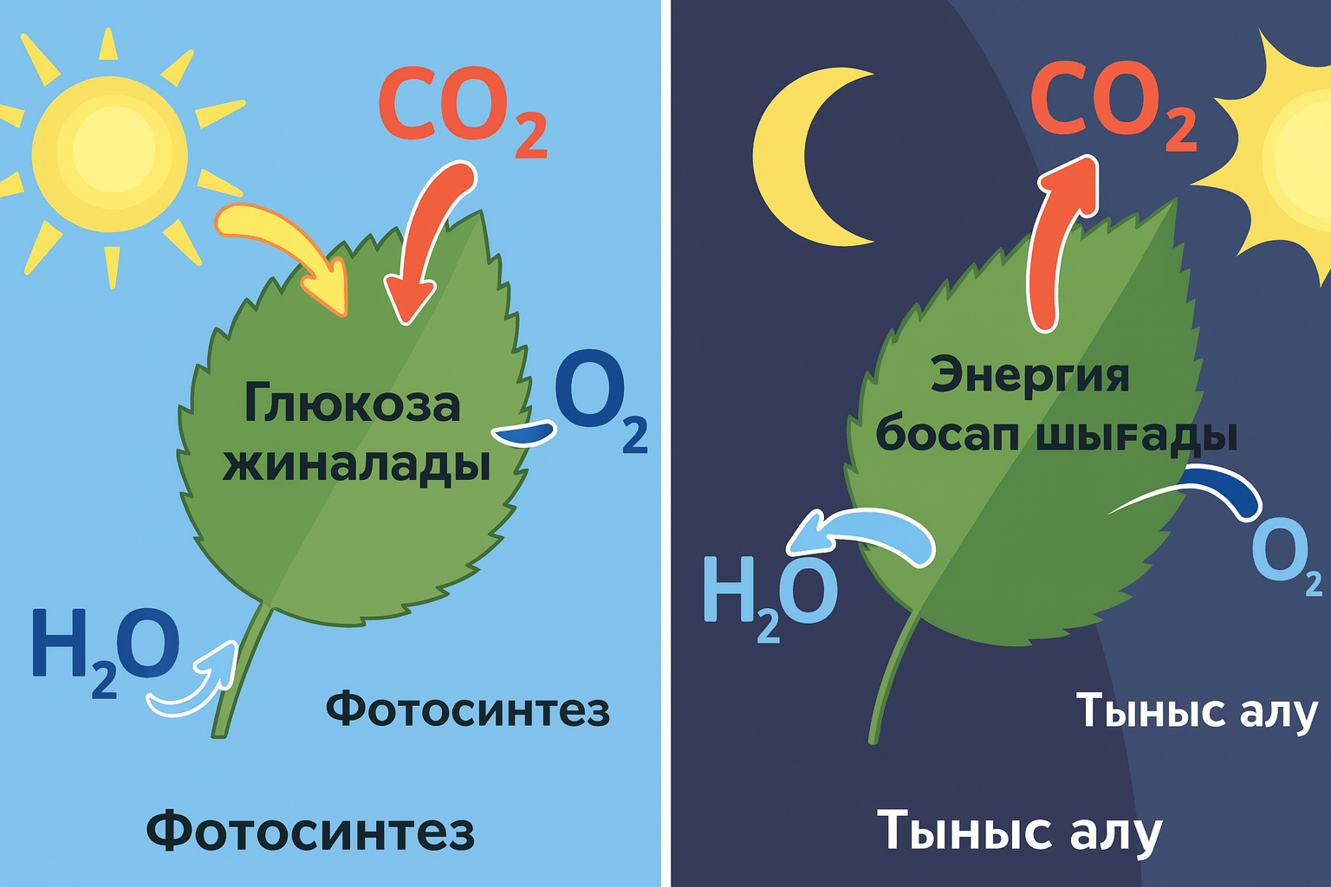

Суретке қарап төмендегі кестені толтыр:
Процесс | Сіңіретін газ | Бөлетін газ | Қашан жүреді?
Фотосинтез
Тыныс алу

Дескрипторлар:
1) Газ алмасу бағытын дұрыс анықтайды – 1 балл;
2) Фотосинтез және тыныс алуды салыстырады – 1 балл;
3) Түнгі тыныс алуды ғылыми тілмен түсіндіреді – 1 балл;
4) Тұқымның оттек тұтынатынын түсіндіреді – 1 балл;
5) Шамның өшу себебін дәлелмен жазады – 1 балл;
6) Фотосинтез және тыныс алу белгілерін дұрыс атайды – 1 балл;
7) Газ алмасу бағыттарын ажыратады – 1 балл;

Тапсырма 2
Функционалдық сауаттылық тапсырмасы

Мәтін 1 Жабық бөлмедегі гүл
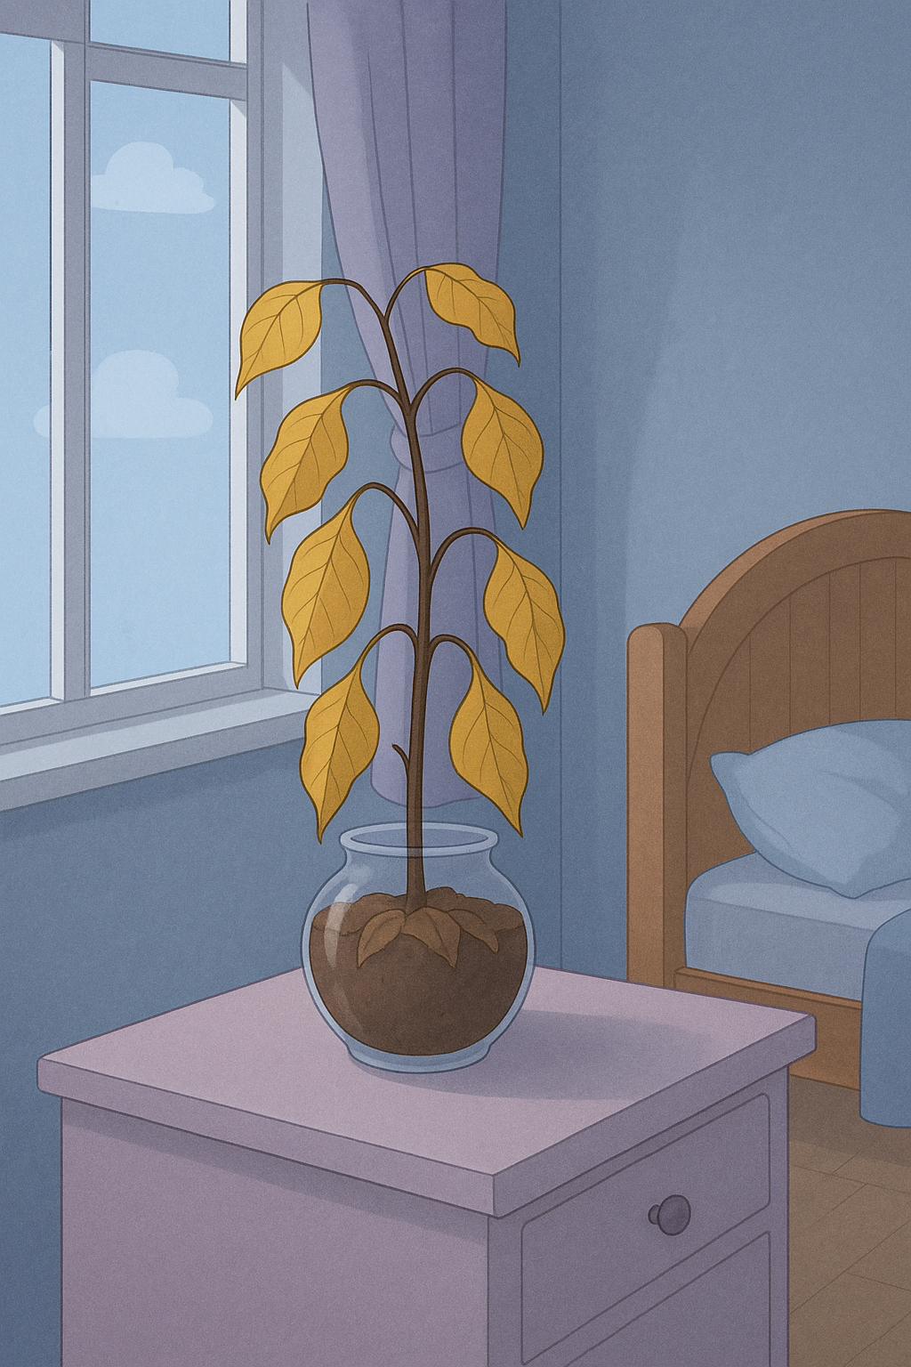
Аружанның бөлмесінде үлкен құмырадағы гүлі бар. Қыста ол гүлді терезесі көп ашылмайтын бөлмеде қалдырып кетеді. Бірнеше күннен кейін гүлдің жапырақтары сарғайып, төмен түсіп қалғанын байқайды. Аружан: Неге ауа жетпей қалса, гүл әлсірейді? — деп ойлайды.

Сұрақтар:

1. Өсімдіктің әлсіреу себебі неде?
A) Жарық жетіспеген, тыныс алу тоқтап қалған
B) Бөлмеде оттек жеткіліксіз болған
C) Өсімдік көмірқышқыл газын сіңіре алмай қалған
D) Түйіршікті тыңайтқыш жетіспеген

2. Оқулықтағы тыныс алу процесіне сүйеніп түсіндір:
Аружанның бөлмесі желдетілмесе, өсімдік неге зардап шегеді?

Мәтін 2. Сүр ет сақталған жәшік
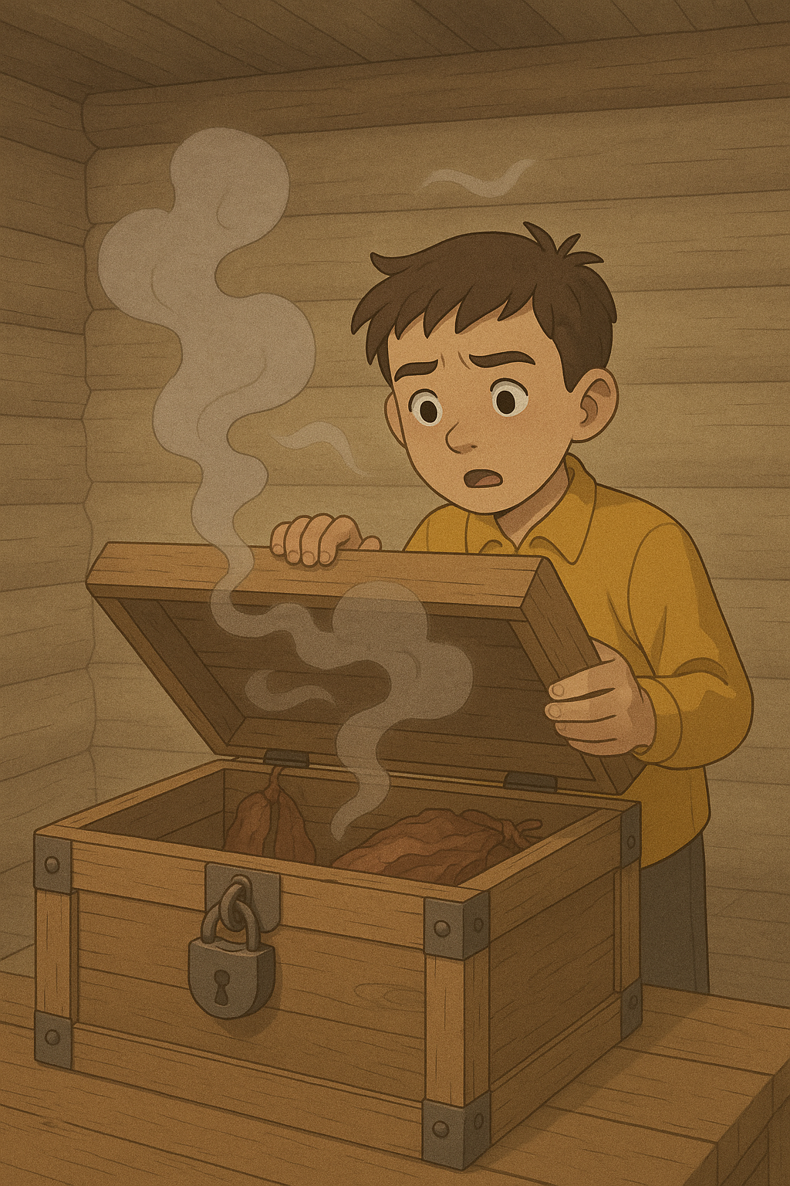
Айдос ауылда сүр ет сақталған үлкен ағаш жәшікті ашады. Жәшік ішінде ұзақ уақыт тұрғандықтан ауа «ауыр» болып сезіледі. Айдос ойланады: Бұл жерде неге ауа тар сияқты?
Ол биология сабағында тұқым мен өскіндердің тыныс алу тәжірибесін өткенін есіне түсіреді.

3. Айдос байқап тұрған құбылыстың себебі қандай?
A) Органикалық заттар ыдырап, көмірқышқыл газы жиналған
B) Ауада оттек көбейген
C) Ауа сырттан келіп толығып тұрған
D) Жәшік ішінде фотосинтез жүріп тұрған

4. Айдосқа түсіндір:
Бұл жағдай 116-суреттегі қандай тәжірибеге ұқсайды?

Дескрипторлар:
1) Өмірлік жағдаятты талдайды – 1 балл;
2) Газ алмасу бағытын дұрыс анықтайды – 1 балл;
3) Тыныс алу мен фотосинтез рөлін ажыратады – 1 балл;

